RELATÓRIO DE AULAS HIP HOP/MODELO HÍBRIDO – 12/2021

No mês de Dezembro as atividades iniciaram com foco nos ensaios visando o evento de encerramento da OSC, que aconteceu no dia 16/12/2021, quinta-feira, no Ginásio de Esportes do CEMIC, no periodo Matutino/Vespertino. O evento contou a participação das crianças, adolescentes, familiares, diretoria, voluntários e colaboradores. Teve início com uma missa de Ação de Graças, apresentações culturais da 7º Amostra de Talentos, almoço, apresentação da banda do exército brasileiro, chegada do papai noel e entrega dos presentes de Natal. Neste evento a turma Juvenil matutino, com 16 adolescentes apresentaram a coreografia Block party. No referido evento os alunos usaram a camiseta oficial do Projeto.
Os professores organizaram e executaram as ações externas, conforme planejado: Dia 04/12, sábado, às 19hs, no calçadão em frente a igreja catedral: Especial de Natal, com 08 participantes.
Dia, 06/12, segunda- feira, no Teatro Municipal Sefrin Filho, no horário de 18h00 às 19h30, com a turma Juvenil/Vespertina com a participação de 08 adolescentes. A ação aconteceu em parceria com o Programa Cultura em Ação e CEMIC, onde os alunos do Projeto, apresentaram para as turmas de dança do Teatro, no horário de 18h00 às 19h30, com a presença de um público de 30 pessoas, entre alunos do teatro e familias dos alunos da OSC prestigiando o trabalho. A ação observou os protocolos de solicitação de autorização dos responsáveis assim como de enfrentamento a Covid 19.
O projeto está organizado em 04 turmas, sendo 02 turmas para kids e 02 para o Teens/Juvenil. A turma Kids do período matutino do horário das 09h30 as 10h30 está com 17 crianças inscritas, frequentando regularmente; a turma Kids do período vespertino do horário das 14h30 às 15h30, está com 28 crianças inscritas, frequentando regularmente; a turma Teens/Juvenil do período matutino do horário das 10h30 às 11h30, está com 22 adolescentes inscritos, frequentando regularmente e a turma Teens/Juvenil , do período
vespertino do horário das 15h30 às 16h30, está com 25 adolescentes frequentando regularmente as aulas.

No que se refere à participação dos alunos, estes apresentaram bom desempenho nas aulas. protocolos de enfrentamento da Pandemia foram observados e as aulas juvenis
seguiram com objetivos de ensaio e repetição dos trabalhos das apresentações dos eventos citados. As aulas kids tiveram cunho mais recreativo, voltado a jogos corporais e expressivos. Foi trabalhado um pouco de dramaturgia e dança com abordagem lúdica compátivel com a faixa etária.
No mês de Dezembro foram atendidos 92 crianças e adolescentes nas 04 turmas do projeto. Não houveram desligamentos e aulas experimentais no mês de referência. Foram ministradas 24 aulas e realizadas 02 ações externas até a data de encerramento.
Observação: As ações externas (04) planejadas para cumprir com a carga horária dos dia 21,23,28 e 30/12, que corresponde as aulas após o encerramento das atividades do CEMIC; 02 ações foram realizadas, conforme citadas no relatório acima e 02 foram canceladas e serão reagendadas.
Cascavel, 10 de Janeiro de 2022.

______________________
Jefferson A. Sousa
Professor Titular

_______________
Everton S. Xavier
Professor Auxiliar

_______________________
Vera Aparecida Anger Costa
Coordenadora do Projeto

RELATÓRIO FOTOGRÁFICO

1 - Ação externa: 01 realizada na frente da Catedral/Cascavel Paraná

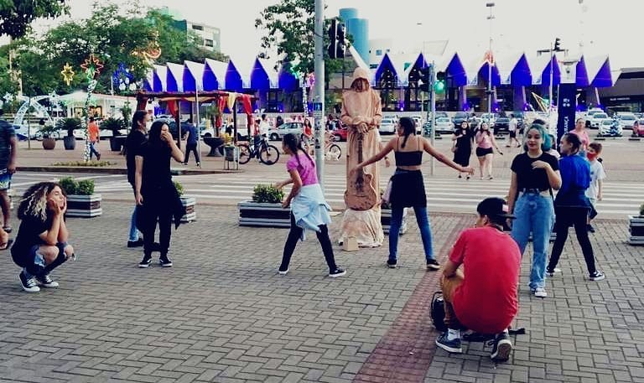

2 –Ação externa: 02 realizadas no Teatro Municipal Sefrin Filho na data 02/12/2021.

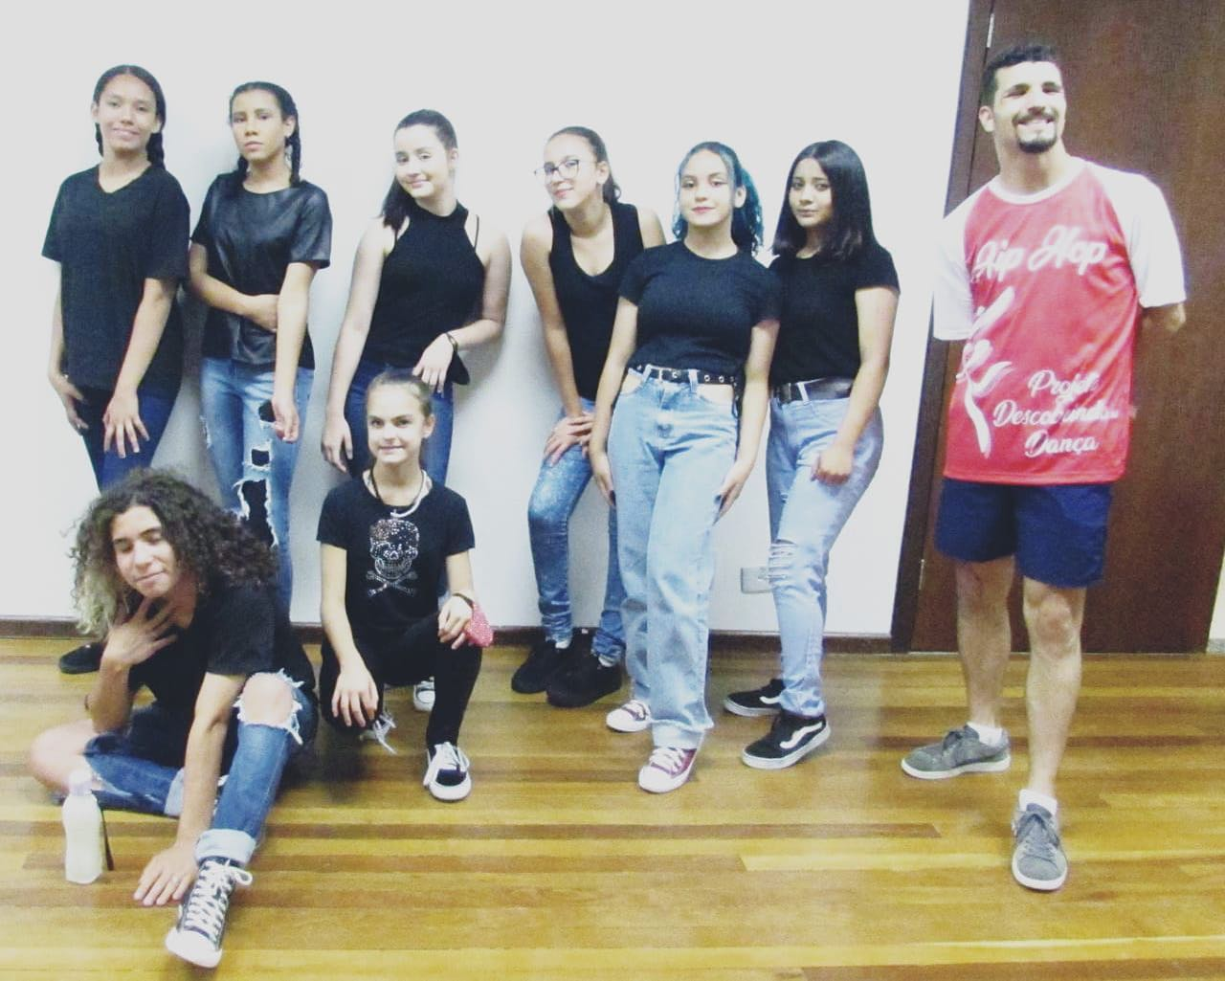

3 – Apresentação no evento de encerramento do CEMIC, no dia 16/12/2021.
Turma matutina: Apresentação- Block Party

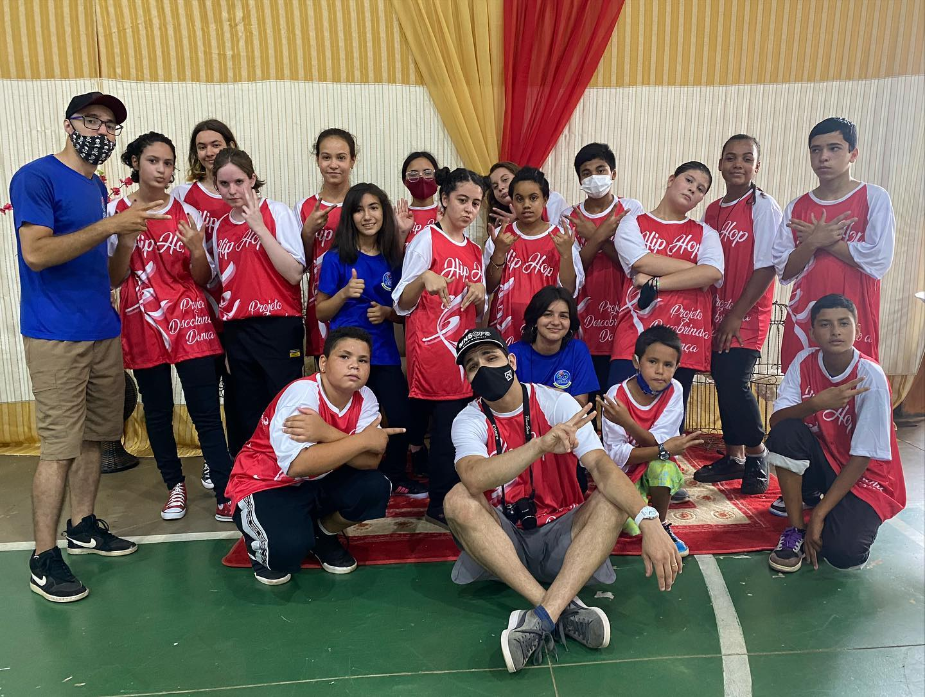

4 – Turma Vespertino Kids.
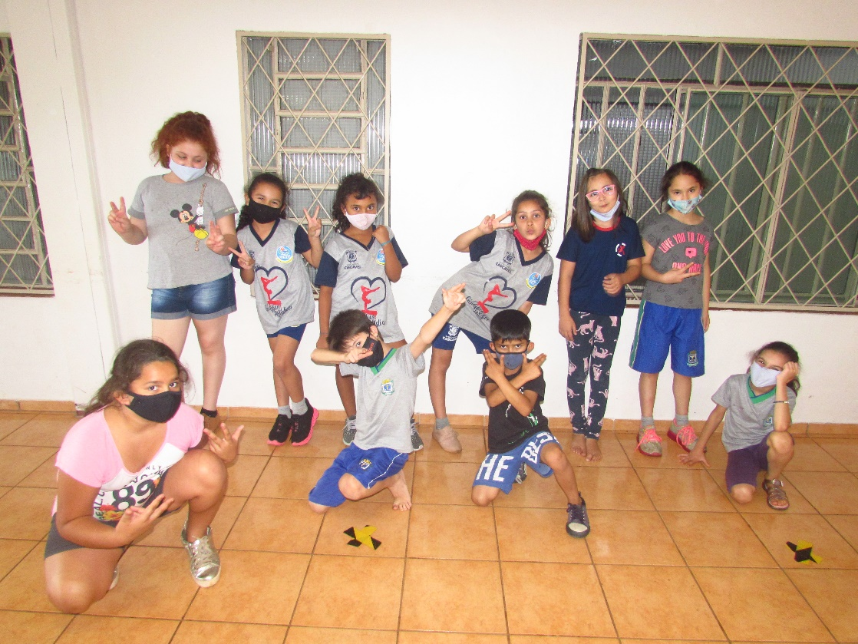

5 – Turma Matutino Juvenil.

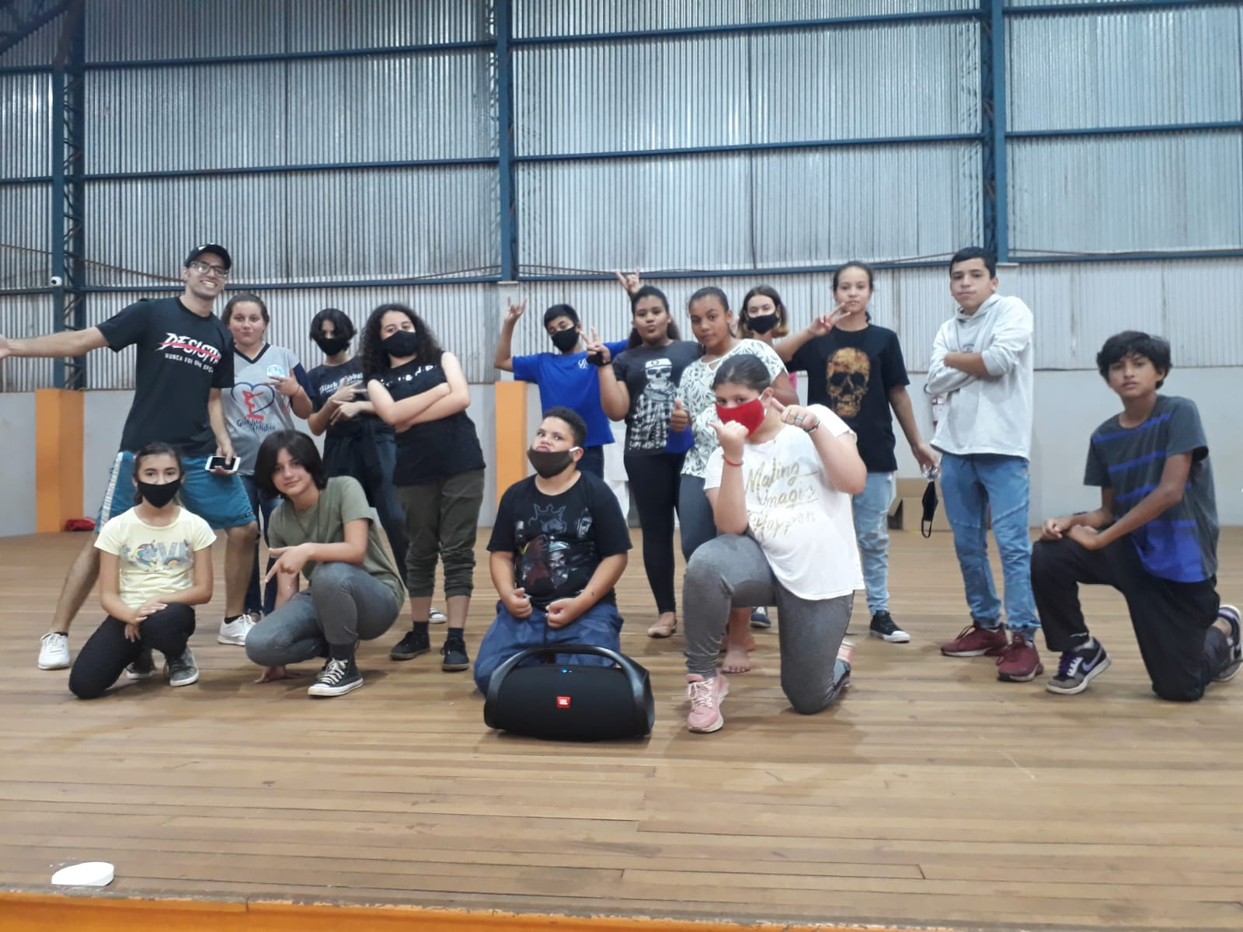

4 – Turma Vespertino Juvenil.

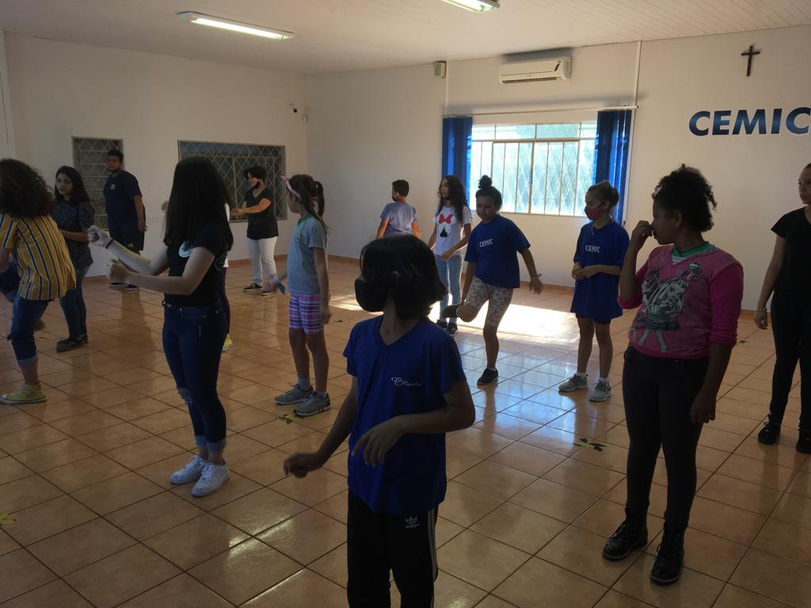

______________________
Jefferson A. Sousa
Professor Titular

_______________
Everton S. Xavier
Professor Auxiliar

_______________________
Vera Aparecida Anger Costa
Coordenadora do Projeto

Cascavel, 10 de Janeiro de 2022.

